Was bedeutet eigentlich integrierter Pflanzenschutz im Obstbau?
(GMH) Obstbauer sind auf Insekten angewiesen – insbesondere auf Bienen. Ohne deren Bestäubungsarbeit wachsen aus den Blüten keine Früchte. Auch andere Nützlinge sind in den Plantagen gern gesehene und wertvolle Gäste. Um sie zu schützen und möglichst wenig in die natürlichen Abläufe einzugreifen, setzt der deutsche Obstbau seit Jahren auf „integrierten Pflanzenschutz“.
Bildnachweis: GMH
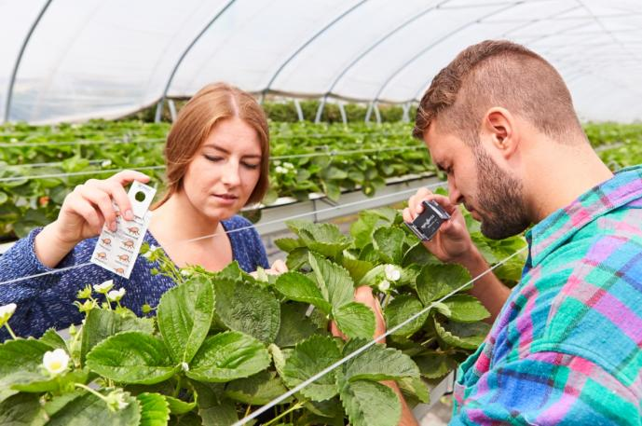

Bildunterschrift: Mit Nützlingen zu gesunden Erdbeeren: Bei der Gesunderhaltung durch integrierten Pflanzenschutz setzt der deutsche Obstbau zu allererst auf biologische Schädlingsbekämpfung.

Bilddaten in höherer Auflösung unter:
http://www.gruenes-medienhaus.de/download/2018/04/GMH_2018_15_03.jpg

Nützlinge werden geschützt
Bei dieser naturnahen Anbauweise werden Pflanzen- und Umweltschutz harmonisch miteinander verbunden. Ziel ist es, mit allen Mitteln die Pflanzen gesund zu erhalten, und dennoch so wenig Chemie wie möglich einzusetzen. Die Auswahl von widerstandsfähigen und geeigneten Sorten für den jeweiligen Standort, die bedarfsgerechte Düngung und die Verwendung von Pflanzenstärkungsmitteln tragen dazu bei. Oberstes Gebot des integrierten Pflanzenschutzes ist es, die vielen Nützlinge – wie Marienkäfer, Florfliegen und Ohrwürmer – jederzeit zu schützen, da gerade diese Tiere dem Obstbauern helfen, den Schädlingen auf natürliche Art und Weise Paroli zu bieten. Nur wenn die Waage zu Gunsten des Schädlings ausschlägt, reagiert der Obstbauer darauf. Immerhin unterliegt der Anbau von Kulturpflanzen der Wirtschaftlichkeit; der Obstbauer, seine Familie und seine Mitarbeiter leben von den Erträgen. Auf diese Weise lassen sich verantwortlicher Umweltschutz im Sinne der Biodiversität und rentabler Erwerbsobstbau in Einklang bringen.
Biologische Methoden haben Vorrang
Dabei verschließt sich der deutsche Obstbau nicht dem Fortschritt und der Innovation. Das fängt mit der sogenannten „Verwirrung“ des Schädlings an. Künstliche Lockstoffe sorgen dafür, dass sich die Männchen und Weibchen nicht zur Fortpflanzung finden. Zusätzlich kann aus der Pflanzenapotheke ein natürliches Räumungskommando gespritzt werden: So befällt beispielsweise das Granulose-Virus ausschließlich frisch geschlüpfte Apfelwickler-Larven und ist dabei für andere Lebewesen harmlos. Dieses Verfahren nennt sich biologischer Pflanzenschutz. Nur bei Bedarf werden diese Methoden um chemische Substanzen ergänzt. Dabei setzt der „integrierte Pflanzenschutz“ voraus, dass alle anderen praktikablen Möglichkeiten zur Abwehr und Bekämpfung von Schadorganismen ausgeschöpft sind und die Belange des Verbraucher- und Umweltschutzes sowie des Anwenderschutzes ausreichend berücksichtig werden.
Nur gezielter chemischer Einsatz
Deshalb ist es eine wichtige Aufgabe der professionellen Obstbauern, den Schädlingsbefall genau im Blick zu behalten und gezielt zu handeln. So genannte Klopfproben helfen dabei, einen genauen Überblick über die einzelnen Populationen zu erhalten. Dabei überprüft der Obstbauer vor jeder Pflanzenschutzmaßnahme, ob eine Anwendung nötig ist, oder der Nützlingsbesatz hoch genug ist, um den Schädlingen alleine Herr zu werden. Wenn nicht, wird der Einsatz chemischer Mittel gezielt auf den Schädling und die jeweilige Situation zugeschnitten, um dem Grundprinzip des integrierten Pflanzenschutzes „so viel wie nötig, so wenig wie möglich“ gerecht zu werden. Dieser Aufwand gewährleistet, dass wir immer ausreichend frisches Obst kaufen und es unbedenklich essen können.
---------------------
[Kastenelement]
Klimawandel birgt neue Herausforderungen
Die Bekämpfung von Krankheiten und Schädlingen im Obstbau findet Hand in Hand mit moderner Forschung statt. Unter anderem das Julius-Kühn-Institut entwickelt mit Hilfe von Labor-, Gewächshaus- und Feldversuchen immer wieder neue Methoden, um die Biologie von schädlichen Mikroorganismen und Insekten zu verstehen und sie zu bekämpfen. Der Bedarf reißt nicht ab: So müssen zum Beispiel als Folge der derzeitigen Klimaveränderungen und durch die Ansiedlung neuer Arten permanent Anpassungen erfolgen. Auch erhöht der internationale Handel das Risiko, dass Krankheitserreger und Schädlinge eingeschleppt werden. Treten sie auf, wie beispielsweise die südostasiatische Kirschessigfliege (Drosophila suzukii), sind Erwerbsobstbauern auf wirksame Bekämpfungsstrategien angewiesen, um ihre Früchte vor dem Verderb schützen zu können.

Weitere aktuelle Informationen und viele wertvolle Tipps zu deutschem Obst finden Sie auf Facebook unter: https://www.facebook.com/ObstausDeutschland und auf Twitter unter: https://twitter.com/ObstausD

